|  |  |
| --- | --- |
| ***Documentation Technique et Pédagogique*** | |
|  | ***Pompe doseuse Doshydro*** |
|  |  |

[Fiche 1. Présentation Générale 2](#_Toc400005728)

[1. Contexte d’utilisation 2](#_Toc400005729)

[Fiche 2. Mise en service du pilote automatique 3](#_Toc400005730)

[1. Pilotage en mode manuel 3](#_Toc400005731)

[2. Mode de fonctionnement du pilote automatique 3](#_Toc400005732)

[3. Modification du circuit hydraulique 4](#_Toc400005733)

[Fiche 3. Réalisation de mesures 5](#_Toc400005734)

[1. Mesure de débit à l’oscilloscope 5](#_Toc400005735)

[2. Mesure de pression à l’aide du capteur 6](#_Toc400005736)

[3. Mesure de l’angle de barre 7](#_Toc400005737)

[Fiche 4. Description structurelle et technologique 8](#_Toc400005738)

[1. Éléments de la chaîne d’information 8](#_Toc400005739)

[Potentiomètre linéaire 8](#_Toc400005740)

[Capteur de pression 10](#_Toc400005741)

[Capteur de vitesse 11](#_Toc400005742)

[2. Éléments de la chaîne d’énergie 12](#_Toc400005743)

[Circuit hydraulique 12](#_Toc400005744)

[La pompe hydraulique 12](#_Toc400005745)

[Lé vérin hydraulique 16](#_Toc400005746)

[Fiche 5. Ingénierie Système 17](#_Toc400005747)

[1. Diagramme de contexte 17](#_Toc400005748)

[2. Diagramme des cas d’utilisation 18](#_Toc400005749)

[3. Diagramme des exigences 18](#_Toc400005750)

[4. Diagramme de définition des blocs 19](#_Toc400005751)

[Didactisation 20](#_Toc400005752)

[5. Diagramme de bloc interne 21](#_Toc400005753)

[Système 21](#_Toc400005754)

[6. Diagramme de séquence – Barrer le bateau 22](#_Toc400005755)

[7. Diagramme d’état 23](#_Toc400005756)

# Présentation Générale

## pompeFonction

Les pompes permettent le plus souvent de transformer l'énergie mécanique (provenant d'un moteur électrique) en énergie hydraulique afin :

* de faire passer un liquide d'un niveau à un autre niveau plus élevé (pompe de transfert).
* d'augmenter la pression d’un fluide (surpresseur).
* de doser une quantité prédéfinie d’un fluide (pompe doseuse).

Les pompes se classent donc dans la catégorie des actionneurs (convertisseur d’énergie).

Le fluide peut être :

* recyclé dans un circuit fermé (pompe à huile de voiture).
* renouvelé dans un circuit ouvert (pompage d'eau par exemple).

## Typologie

Les pompes sont classées en deux catégories principales :

* celles dont le déplacement du liquide est obtenu en agissant sur la **vitesse** du liquide. Elles sont dites **« centrifuges »**. Elles sont utilisées dans les transmissions dans le domaine automobile. Elles entraînent des turbines centripètes.
* celles dont le déplacement du liquide est obtenu en faisant varier, par un moyen mécanique, le **volume** d’une cavité. Elles sont dites **« volumétriques »**.

La variation de volume est créée par le déplacement d’un ensemble mobile selon un mouvement de :

* Translation rectiligne alternative pour les pompes alternatives,
* Rotation continue pour les pompes rotatives.

|  |  |  |  |  |
| --- | --- | --- | --- | --- |
| Pompes | centrifuges |  |  |  |
|  |  |  |  |
| volumétriques | alternatives |  | - à piston + membrane  - à piston oscillant  - à pistons axiaux et plateau tournant  - à pistons axiaux et barillet tournant  - à pistons radiaux en ligne  - à pistons radiaux en étoile |
|  |  |  |
| rotatives |  | - à palettes  - à lobes  - à engrenage  - à vis  - péristaltique |

NB : Dans les pompes volumétriques, on distingue enfin les pompes générant une cylindrée fixe (constante), de celles générant une cylindrée ajustable, par réglage mécanique (ex : course du piston).

## Caractéristiques des éléments constitutifs

* Pression max. : 8 bars (relatif)
* Cadence : 144 coups/min
* Vitesse de rot. Moteur : 1440 tr/min
* Rapport de réduction : 10
* Course du piston : 8 mm
* Puissance moteur : 0,37 kW
* Hauteur max. d’aspiration : 2,5 m
* Prégonflage ballon : 0,6 (en % de la pression de refoulement)
* Débit : 240 I/h (2 bar) / 230 I/h (pression max.)
* Pression max. aspiration : 1 bar
* Vol. ballon aspiration/refoulement : 1l/0,5l

# Mise en service de la pompe

## Mise en Marche

* Mettre le système sous tension (interrupteur situé sur le coté droit du boitier de commande).
* Déverrouiller si nécessaire le bouton coup de poing d'arrêt d'urgence.
* Ouvrir (ci ce n’est déjà fait) la vanne d’isolement située entre le réservoir et l’éprouvette. Cette dernière doit se remplir d’eau jusqu'à ce que son niveau soit le même que celui du réservoir.
* Vérifier que la soupape de retenue soit dévissée. Cette soupape sert à régler la pression en sortie de pompe : plus on visse cette soupape, plus on réduit la section du conduit de sortie et donc, plus la pression en sortie de pompe augmente. **Les pompes doseuses ne peuvent pas démarrer en charge c’est à dire avec une pression importante en sortie. Il faudra donc veiller toujours, à chaque démarrage de la pompe, à ce que la soupape de retenue soit dévissée.**
* Le système est en service.



## Fonctionnement

* Mettre en marche le moteur de la pompe grâce à l’interrupteur sous plastique situé à droite du gros bouton rouge d’arrêt d’urgence.
* Pour arrêter la pompe, actionner le gros bouton rouge.

## Ce Système de Réglage du Débit

* Actionner le bouton de réglage pour modifier le débit du système.

**En cas de méconnaissance d’une commande faire appel au professeur.**

# Réalisation de mesures

# Description structurelle et technologique

## Description de la pompe doseuse de laboratoire

### Composants de la Pompe Doseuse de Série



****

### B - Principe de Fonctionnement : (voir vidéo)

Le couple roue creuse (052A) / vis sans fin (052) entraîne, par l'intermédiaire de l'excentrique de la roue, la noix parallélépipédique (037). Cette dernière anime la crosse (012) d’un mouvement de translation alternative. Ce mouvement est en partie transmis au piston (010). Le réglage de la course est assuré par l'intermédiaire d'une came (023).

**Phase d'aspiration :**

La crosse (012), ayant une course fixe, entraîne la membrane (M) par l'intermédiaire du piston (010) jusqu'au contact de la goupille (068) avec la came (023). Le piston (010) est alors arrêté. La crosse continue sa course, en comprimant le ressort (080), jusqu'au point mort arrière. Le contact entre la goupille (068) et la came (023) est maintenu par le ressort (080).

**Phase de refoulement :**

La crosse (012) avance jusqu'à venir en butée avec le piston (010), entraînant alors la membrane vers le point mort avant.

### Principe de Fonctionnement du Système de Réglage du Débit :

|  |  |
| --- | --- |
| **Crosse en position arrière** :  le contact n’est pas réalisé avec le piston (espace), il n’y a pas pompage de fluide. |  |
| **La Crosse s’est avancée** suffisamment pour entrer en contact avec le piston, le piston est prêt à être poussé par la crosse.  Cette position réglable dépend de la position angulaire du bouton de réglage de débit 55A et de la came 23. |  |
| **La crosse peut pousser le piston** pour générer le pompage du fluide, la « goupille – butée de piston » 68 n’est plus en contact avec la came. |  |

### Principales Caractéristiques Hydrauliques :

**Cylindrée**

C’est le volume de fluide déplacé (admis ou refoulé) par la pompe au cours d’un cycle, la cylindrée est égale au produit de la section du piston (S) par sa course (d : amplitude de déplacement) : Cyl = S.d.

**Débit instantané**

C’est le volume de fluide refoulé par unité de temps. Celui-ci dépend peu de la contre-pression au refoulement : Qinstantané(t) = v(t).S où v(t) représente la vitesse du piston et S sa section.

**Débit horaire ou débit moyen**

Débit horaire = Cylindrée × nombre de cycles dans l’heure

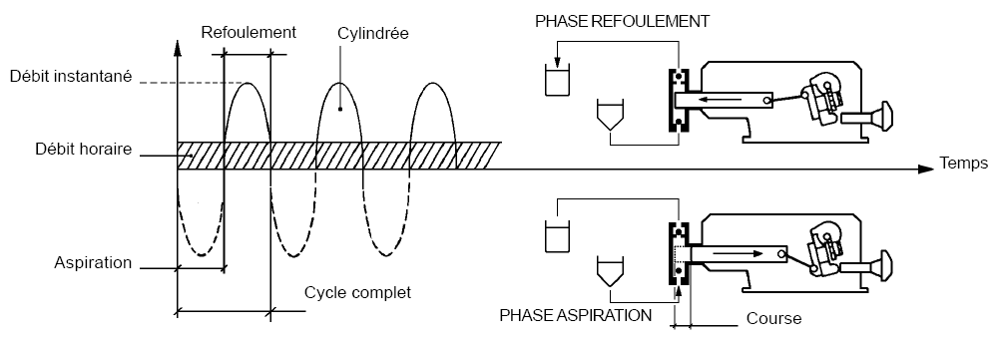

**La pompe impose uniquement le débit dans le circuit hydraulique. La pression est imposée par d’autres organes composants le circuit hydraulique.**

## Documentation technique

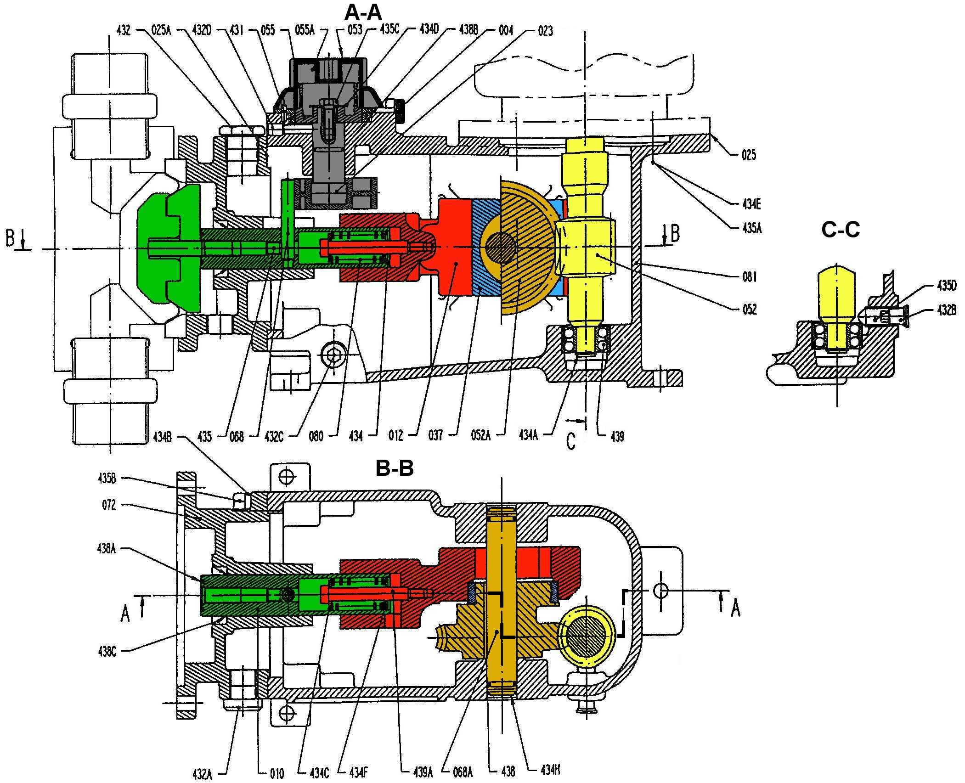

***Remarquer le positionnement du plan de coupe A-A ci-contre, ainsi que la coupe A-A ci-dessus qui en découle !***

Membrane

**D**

**F**

**A**

**E**

**O**

x

y

x

z

|  |  |  |  |
| --- | --- | --- | --- |
| 439 | A | 1 | Vis de maintien |
| 439 |  | 1 | Roulement à double rangées de billes |
| 438 | C | 2 | Joint à lèvres |
| 438 | B | 1 | Joint torique |
| 438 | A | 1 | Joint torique |
| 438 |  | 2 | Joint d’étanchéité |
| 435 | D | 1 | Vis d’arrêt du roulement |
| 435 | C | 1 | Vis d’assemblage |
| 435 | B | 4 | Vis d’assemblage |
| 435 | A | 4 | Vis d’assemblage |
| 435 |  | 1 | Goujon |
| 434 | H | 2 | Frein d’arrêt |
| 434 | F | 1 | Rondelle d’appui |
| 434 | E | 4 | Rondelle d’appui |
| 434 | D | 1 | Rondelle |
| 434 | C | 1 | Rondelle d’appui du ressort |
| 434 | B | 4 | Rondelle d’appui |
| 434 | A | 1 | Anneau élastique |
| 434 |  | 1 | Anneau élastique |
| 432 | D | 1 | Vis de freinage |
| 432 | C | 1 | Bouchon de vidange |
| 432 | B | 1 | Capuchon de vis |
| 432 | A | 1 | Bouchon de niveau d’huile |
| 432 |  | 1 | Bouchon de remplissage |
| 431 |  | 1 | Pion d’arrêt en rotation |
| 81 |  | 1 | Corps de doseur |
| 80 |  | 1 | Ressort de compression |
| 72 |  | 1 | Corps entretoise |
| 68 | A | 1 | Axe |
| 68 |  | 1 | Goupille - Butée de piston |
| 55 | A | 1 | Bouton de réglage de la course |
| 55 |  | 1 | Bague de verrouillage du bouton de réglage de course |
| 53 |  | 1 | Couvercle du bouton de réglage de la course |
| 52 | A | 1 | Roue creuse |
| 52 |  | 1 | Vis |
| 37 |  | 1 | Noix |
| 25 | A | 1 | Joint plat |
| 25 |  | 1 | Joint plat |
| 23 |  | 1 | Came |
| 12 |  | 1 | Crosse |
| 10 |  | 1 | Piston |
| 04 |  | 1 | Doigt de verrouillage |
| **Repère** | | **Nb** | **Désignation** |
| **Système de dosage DOSHYDRO**  **POMPE F ENSEMBLE MECANIQUE** | | | |

# Ingénierie Systèmes

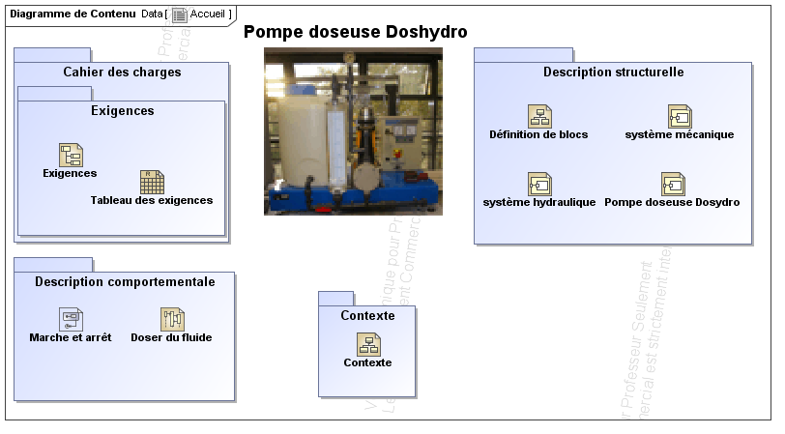

## Diagramme de contexte

|  |  |
| --- | --- |
| F:\Github\TP_Documents\Doshydro\SysML\SysML_Block_Definition_Diagram__Contexte.png | F:\Github\TP_Documents\Doshydro\SysML\Use_Case_Diagram__Description_comportementale__Utilisation_au_laboratoire_de_S2I_(simplifié).png |

## Diagramme des exigences

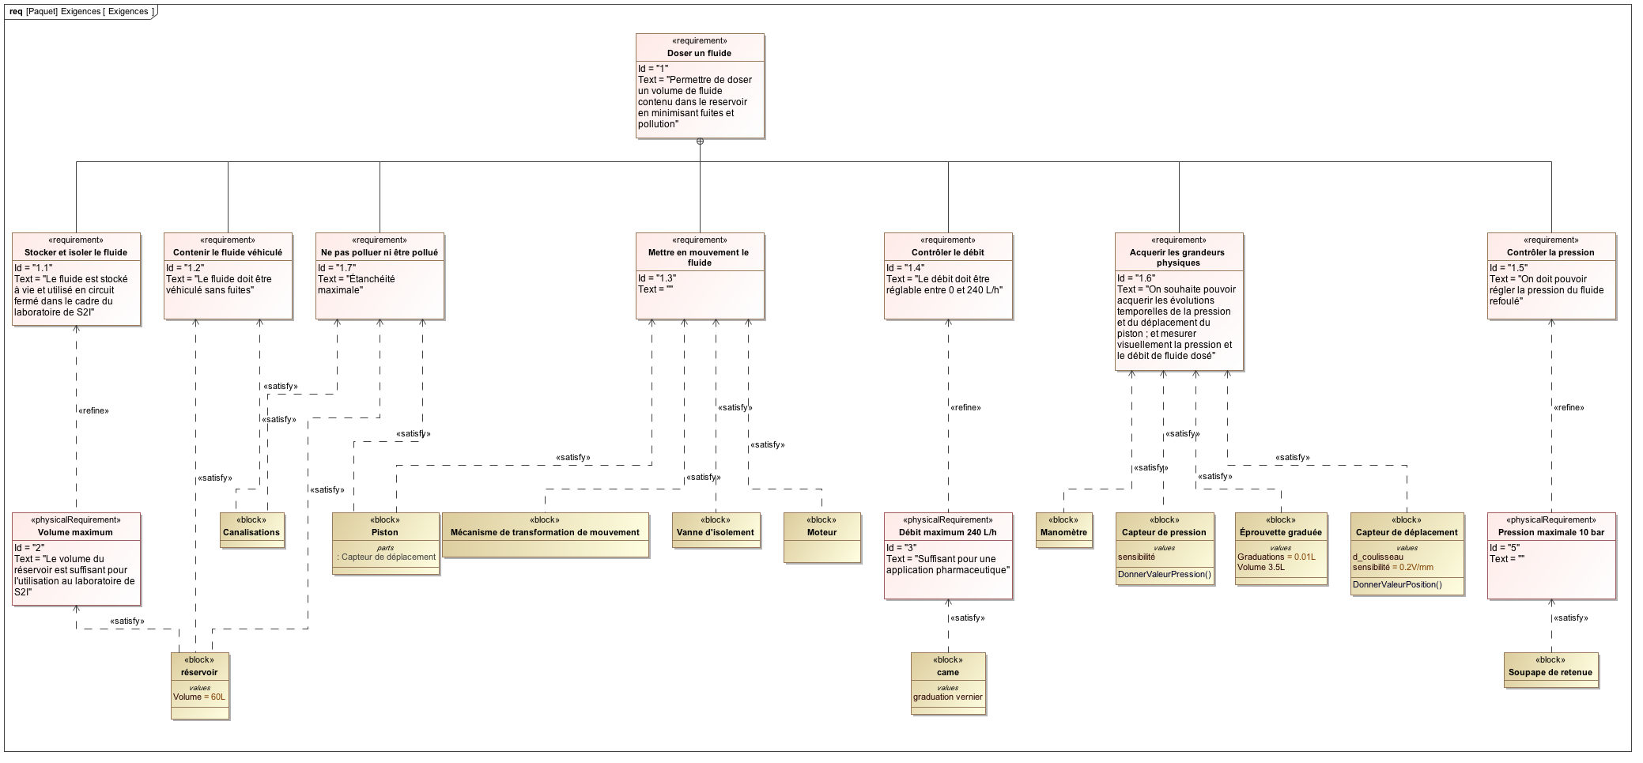

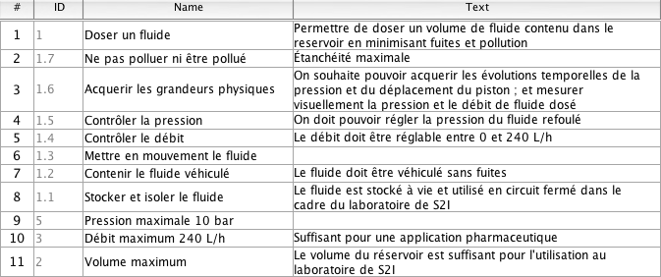

## Diagramme de séquence – Dosage du fluide

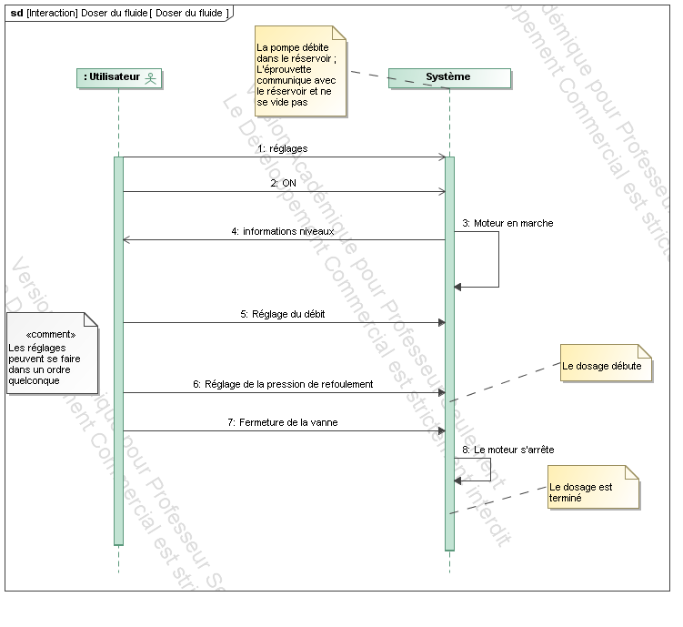

## Diagrammes structurels

